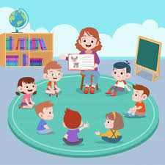
Батьківські збори
ІІ молодшої групи
на тему:

Перші кроки до успіху: розвиваємося та навчаємося разом із комплектом
«Я буду вправним першачком»

Вихователі групи :Тетяна Чивюк
Алла Шевчук

01.10.26 р. в молодшій групі відбулися батьківські збори на тему:
«Перші кроки до успіху: розвиваємося та навчаємося разом із комплектом «Я буду вправним першачком»
На початку зборів на батьків чекав приємний сюрпризний момент – осінні листочки з приємними висловами про їхніх діток.

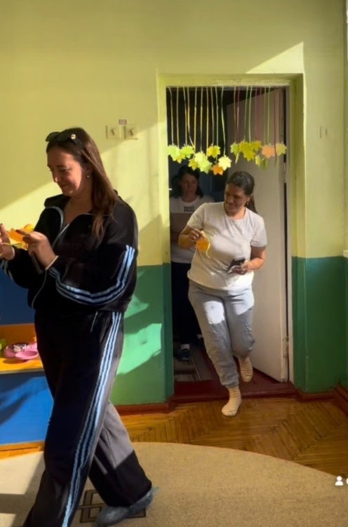
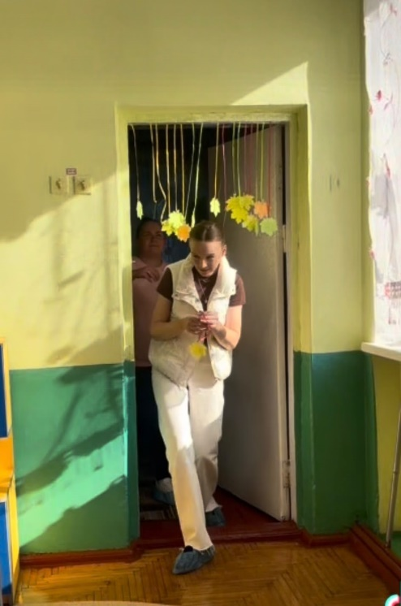
Після приємних вражень батьків , вихователь Тетяна Чивюк провела з батьками вправу «Клубочок побажань», під час якої батьки називали рису характеру, або навичку, яку б вони хотіли розвинути у своїх діток на протязі навчального року. Підсумком вправи було те, що вихователі та батьки - це одна команда, яка працює заради успіху дітей.
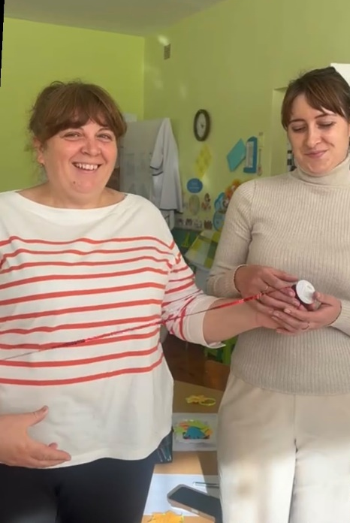
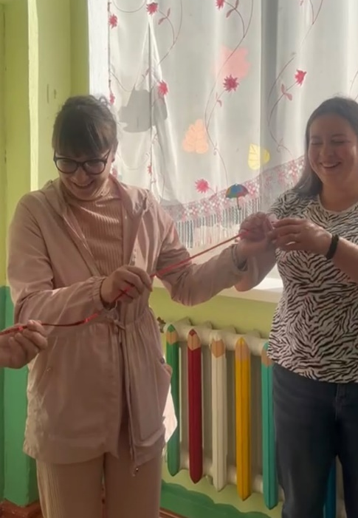
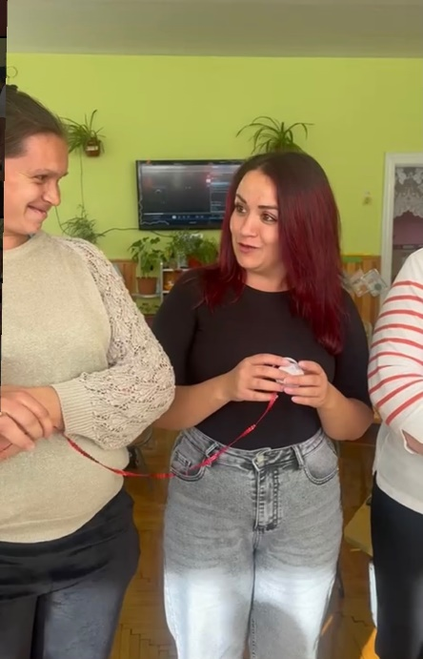
Вихователь Алла Шевчук ознайомила батьків з комплектом «Я буду вправним першачком», який допоможе дітям впевнено адаптуватись в навчальному процесі . Батьки мали змогу прийняти участь у майстер – класі на тему «Спробуй , як дитина», де мали можливість на практиці виконати завдання та вправи, які пропонуються дітям.

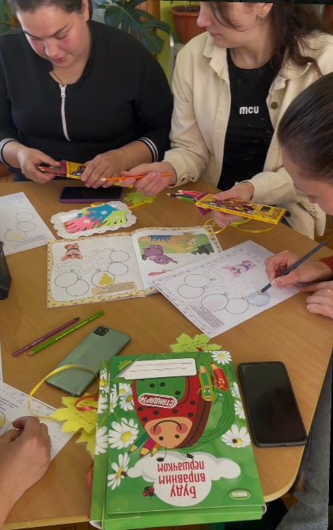
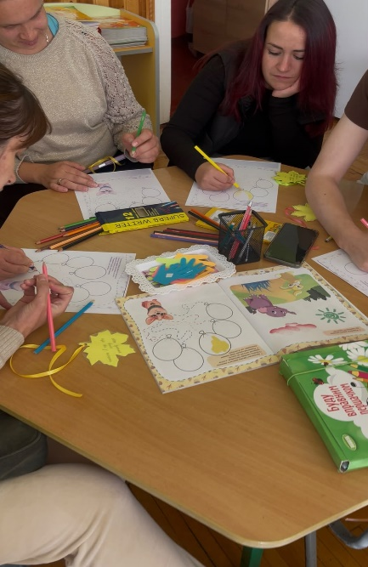

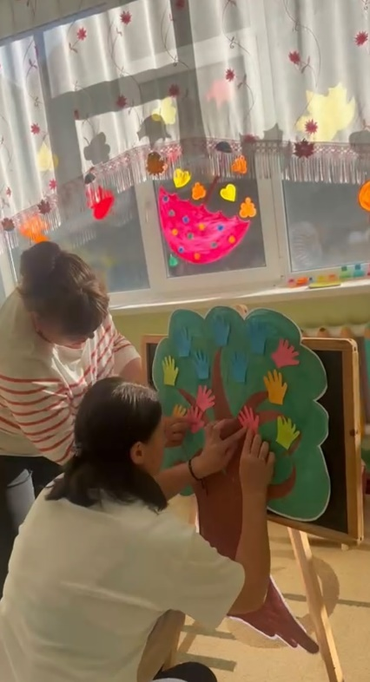
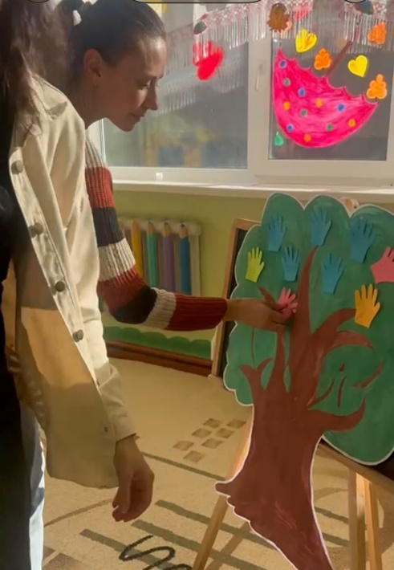
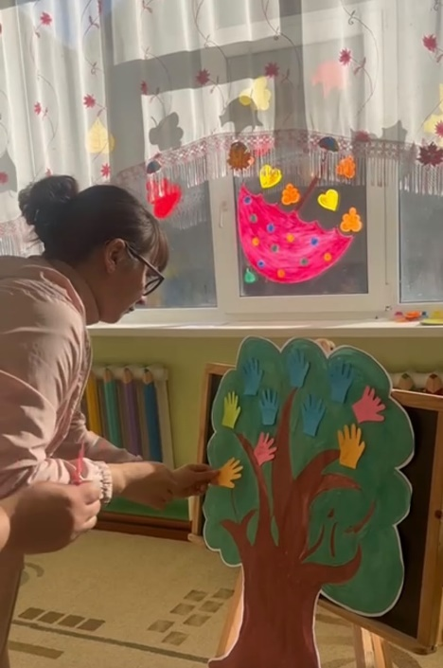
Підсумком зборів була проведена рефлексія «Дерево успіху». Батьки на кольорових долоньках писали побажання своїм дітям на новий навчальний рік. Кожна долонька стала частиною нашого символічного «дерева успіху»

На завершення зборів вихователь Тетяна Чивюк вручила батькам пам’ятки «Ростемо успішними» 5 золотих правил для батьків молодшої групи
📜 Пам'ятка для батьків
«Ростемо успішними:
5 золотих правил для батьків молодшої групи»
- Грай під час навчання. Для дитини 3–4 років гра — це єдиний спосіб пізнання світу. Не вчіть уроки, а «грайте в подорож» сторінками книги.
- Хваліть за зусилля, а не за результат. Навіть якщо лінія вийшла кривою, похваліть малюка за те, що він дуже старався.
- Розвивайте дрібну моторику щодня. Застібайте ґудзики, збирайте конструктор, ліпіть із тіста, перебирайте крупу разом. Комплект «Я буду вправним першачком» працює краще, якщо закріплювати навички у побуті.
- Читайте разом. Щоденне читання казок розширює словниковий запас, який необхідний для роботи з посібниками.
- Ніколи не порівнюйте. Кожна дитина розвивається у власному темпі. Головний орієнтир — це прогрес вашої дитини порівняно з її власним «учора».

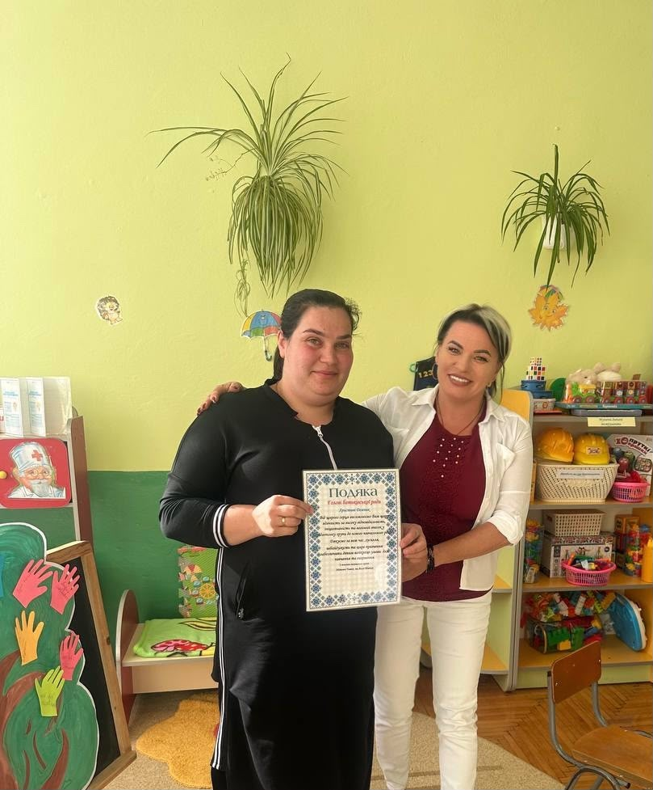
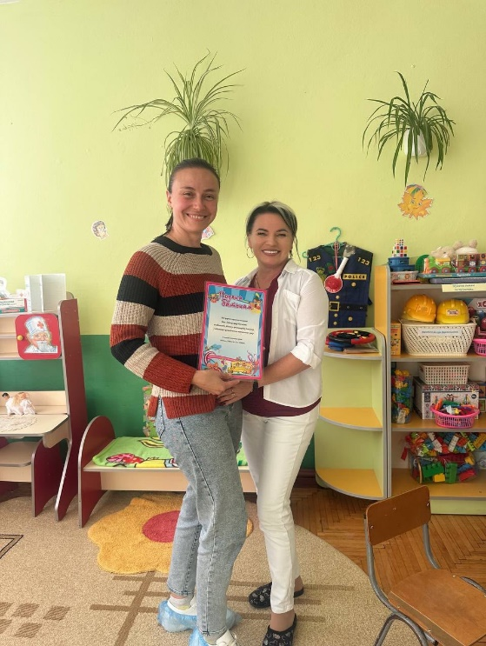
Вихователі групи щиро подякували голові батьківської ради , та всім батькам групи за підготовку групи до нового навчального року.

